Sujets L des épreuves Enseignement Scientifique
Session 2009 - Amérique du Sud

Durée de l'épreuve : 1 h 30
Coefficient : 2

L'usage de la calculatrice est strictement interdit.
Le candidat doit traiter la Partie I et la partie II

THEME OBLIGATOIRE

Partie I : REPRÉSENTATION VISUELLE DU MONDE (13 points)

Les peintres et l'optique

Le nombre de personnes en surpoids et de personnes obèses ne cesse d'augmenter en France, il est passé de 8,2 % en 1997 à 12,4 % en 2006.

Question 1 : La chambre noire inventée par Léonard DE VINCI (Physique - Chimie) (3 points)
(1452 - 1519), peintre et scientifique florentin

Saisir des informations et raisonner
Restituer ses connaissances.

Document 1 :

« Lorsque les images des objets éclairés pénètrent par un petit trou dans un appartement très obscur, recevez ces images dans l'intérieur de l'appartement sur un papier blanc situé à quelque distance du trou, vous verrez sur le papier tous les objets avec leurs propres formes et couleurs. Ils seront diminués de grandeur; ils se présenteront dans une situation renversée et cela en vertu de l'intersection des rayons. »

Léonard DE VINCI
http://jcmarteau.ifrance.comlhistorialpage5.htm

1.1. Pour la situation schématisée ci-dessous, deux groupes de rayons lumineux sont, l'un en trait plein et l'autre en trait pointillé.
Indiquez sur le schéma 1 en annexe, les noms de chacun de ces groupes de rayons en choisissant parmi les propositions suivantes :
Rayons réfléchis par le soleil / rayons émis par le soleil / rayons réfractés par l'arbre / rayons diffusés par l'arbre.

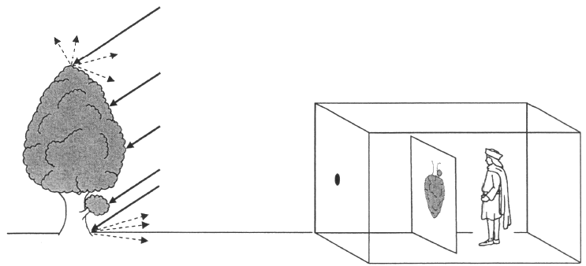
1.2. Sur le schéma 1 en annexe, parmi les rayons représentés, prolonger ceux expliquant que l'image de l'arbre, récupérée sur le papier blanc dans la chambre obscure, est renversée et rétrécie, comme le décrit Léonard De Vinci.

Document 2 : Des conséquences du surpoids et de l'obésité

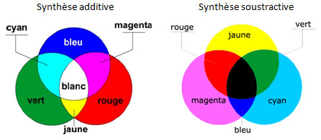

1.3. La lumière émise par le soleil est une lumière blanche. Est-elle monochromatique ou polychromatique ? Justifiez votre choix.
1.4. Quelles sont les longueurs d'onde minimale et maximale des radiations présentes dans la lumière blanche visible ?
1.5. En lumière blanche, le feuillage de l'arbre est vu vert, quelle(s) lumière(s) colorée(s) absorbe-t-il ?
1.6. Si on remplace le papier blanc sur lequel se forme l'image de l'arbre, par un papier rouge, de quelle couleur sera vu le feuillage de l'arbre sur ce papier rouge ?

Question 2 : la chambre noire améliorée par Jérôme CARDAN (Physique - Chimie) (4 points)
(1501-1576) inventeur et médecin italien

Saisir des informations et les mettre en relation.
Restituer des connaissances

Document 3 :

Même si certains chercheurs datent l'invention de la chambre noire au Vlème siècle avant J-C en Chine, sa plus ancienne description est celle fournie par Aristote au IVème siècle avant J-C. Il relatait déjà [. . .] que la lumière entrant par un petit orifice dans une pièce noire produisait une image de l'extérieur de la pièce sur le mur opposé à l'orifice. [. . .] Sous l'Antiquité, le principe de la chambre noire était utilisé pour l'observation des astres et surtout du soleil.
1/ fallut attendre l'ajout d'une lentille optique dans l'orifice mural (en 1540 par Jérôme Cardan) [. . .], pour améliorer considérablement la qualité¹ de l'image et ainsi permettre l'observation de la vie terrestre.
La chambre noire en tant que machine à dessiner fut inventée par Léonard de Vinci en 1515. Ce procédé fut utilisé par de nombreux peintres qui décalquaient les contours de leurs sujets, tels Vermeer² ou Canaletto³.

http://blog.fotolia.com/france/
1. pour obtenir une image plus lumineuse, le trou est agrandi mais l'image perd alors en netteté et devient floue, d'où la nécessité d'utiliser une lentille.
2. Johannes VERMEER (1632- 1675) peintre hollandais.
3. Giovanni Antonio Canal dit CANALETTO (1697 - 1768) Peintre vénitien.

2.1. Quelle(s) lentille(s), parmi les trois suivantes, J. Cardan a-t-il pu choisir pour qu'une image se forme sur le papier blanc de la chambre noire ?
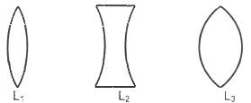
2.2. En s'aidant du document 3, où doit-on la placer par rapport à la chambre noire, pour améliorer la netteté des images ?
2.3. Redonner à chacune des lentilles ci-dessus l'indication qui lui correspond: +20 δ , +3 δ et -3 δ.
2.4. Cette chambre noire, améliorée d'une lentille par J. Cardan, est comme un modèle simplifié de l'œil humain. Retrouvez à quels constituants de l'œil correspondent les objets de la chambre noire en complétant le texte à trous en annexe.

Question 3 : L'utilisation par Johannes VERMEER de la chambre noire améliorée d'une lentille (Physique - Chimie) (3 points)
Saisir des informations
Restituer ses connaissances

Document 4 : Schématisation du dispositif de la chambre noire qu'aurait utilisée Vermeer pour ces esquisses
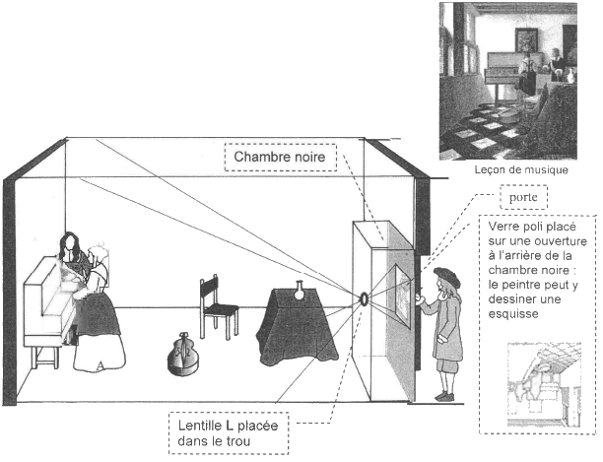

3.1. La jeune fille qui pose pour le peintre est considérée comme étant un objet AB sur le schéma 2 en annexe. Construire l'image A'B' de l'objet AB par la lentille L de la chambre noire.
3.2. Comment nomme-t-on la distance OF' du schéma 2 ?
3.3. Quelles sont les caractéristiques de l'image obtenue dans la chambre noire ?

Question 4 : L'œil des peintres (SVT) (3 points)
Restituer ses connaissances, saisir des informations

Document 5 :

Les yeux de Van Gogh¹ n'avaient pas de problèmes en tant que tels, mais la consommation de certaines substances le faisait voir jaune. [. . .] Le docteur Paul Ferdinand Gachet aurait possiblement traité Van Gogh pour son épilepsie avec de la digitale, une plante qui a également la propriété de faire voir jaune. Voilà pourquoi il y aurait autant de jaune dans ses tableaux. [. . .]
La santé visuelle de deux des principaux créateurs du mouvement impressionniste² pourrait avoir grandement influencé la naissance du courant artistique [. . .]
Celui qui est considéré comme le père du mouvement, Claude Monet³, souffrait simplement de cataracte⁴, [. . .] Son contemporain, Edgar Degas (1834-1917), souffrait pour sa part de dégénérescence maculaire⁵.
http://www.radio-canada.ca
1. Vincent Van Gogh (1853-1890) peintre et dessinateur néerlandais.
2. L'impressionnisme est un mouvement caractérisé par une tendance à noter les impressions fugitives.
3. Claude Monet (1840 -1926) peintre français.
4. La cataracte est l'opacité progressive du cristallin.
5. La dégénérescence maculaire liée à l'âge ou DMLA, est caractérisée par la destruction des cellules rétiniennes au niveau de la fovéa (ou tache jaune).

4.1. Citer les différents milieux transparents de l'œil traversés par les rayons lumineux.
4.2. Préciser pourquoi le seul traitement de la cataracte est le recours à la chirurgie. Ce traitement consiste alors à enlever le cristallin et à le remplacer par un cristallin artificiel.
4.3. Indiquer quelles sont les cellules photoréceptrices qui ont été atteintes chez Edgar Degas souffrant de dégénérescence maculaire liée à l'âge (DMLA), et quelles en ont été les conséquences sur sa vision.

ANNEXE A RENDRE AVEC LA COPIE
Schéma 1
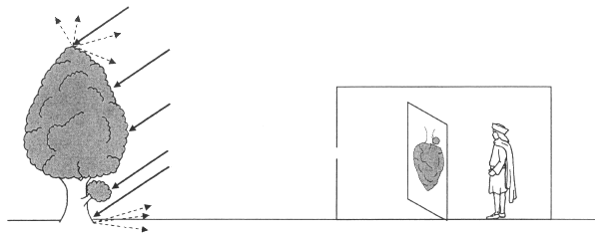
Texte à trou 1
La lumière pénètre dans la chambre noire par le trou, alors que dans l'œil elle y pénètre par ................................................. La lentille placée par J.Cardan, a le même rôle que ............................ d'un œil: celui de régler la netteté de ............................... qui s'y forme. Le papier blanc a le même rôle que ............................... d'un œil.

Schéma 2
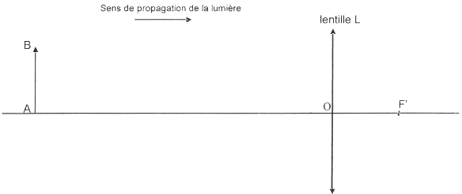

THEME AU CHOIX
Partie II : PROCRÉATION (7 points)

Aide médicalisée à la procréation

Pas un mois ne se passe sans que les médias ne se fassent l'écho de prouesses scientifiques, notamment dans le domaine de l'assistance médicale à la procréation Si les « mamies mamans» font la Une des journaux, elles ne demeurent pas moins l'exception. Mais elles peuvent entretenir l'espoir et le rêve, notamment celui des couples qui consultent pour troubles de la fertilité. La fécondation in vitro est sans conteste la plus connue des techniques d'assistance médicale à la procréation.

Document 1 : représentation schématique des différentes étapes de la Fécondation ln Vitro Et Transplantation Embryonnaire (FIVETE), chez un couple dont la femme a les trompes obstruées

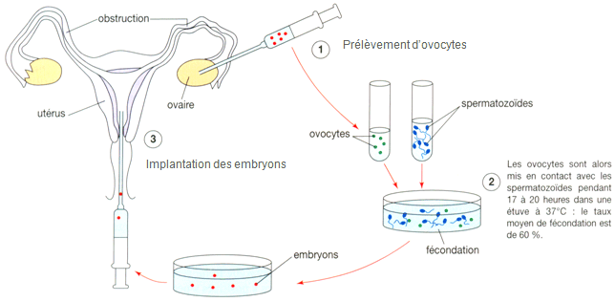
d'après « enseignement scientifique» 1ère L Bordas édition 2007

Question 1 (SVT) (2 points)
Saisir des informations et les mettre en relation avec ses connaissances

A partir du document 1
1.1 Expliquer pourquoi, chez ce couple, il ne peut y avoir de naissance sans FIVETE.
1.2 Dire ce que l'on entend par « fécondation in vitro ».

Document 2 : nombre de naissances chez les femmes françaises de plus de 50 ans entre 1980 et 1990, n'ayant pas bénéficié d'une assistance médicale assistée

Age (ans) | 1980 | 1982 | 1984 | 1986 | 1988 | 1990
50 | 22 | 16 | 21 | 23 | 12 | 20
51 | 4 | 8 | 8 | 11 | 9 | 6
52 | 4 | 8 | 1 | 3 | 7 | 3
53 | 4 | 0 | 5 | 8 | 4 | 3
54 | 1 | 4 | 4 | 6 | 5 | 5

D'après Ined 1991 et 1992
Le nombre moyen de naissances entre 1980 et 1990 était de 760 000 par an.

Document 3 : Evolution du nombre d'ovocytes en fonction de l'âge (le stock d'ovocytes d'une femme est constitué pendant la vie embryonnaire)
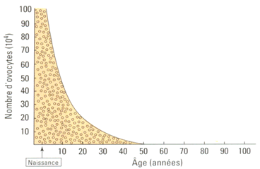
D'après SVT Belin

Question 2 (SVT) (2 points)
Saisir des informations, les mettre en relation

Utiliser les informations fournies par les documents 2 et 3 pour expliquer le nombre de naissances observé chez les femmes au-delà de 50 ans.

Question 3 (SVT) (2 points)
Mettre en relation des informations avec ses connaissances

A partir des documents 1 à 3, expliquer pourquoi une femme française ayant donné naissance à un enfant à 62 ans a du avoir recours à une FIVETE mais également à un don d'ovocytes.

Document 4 :

Selon la loi française de bioéthique du 29 juillet 1994, Art. L. 152-2 :
« L'assistance médicale à la procréation est destinée à répondre à la demande parentale d'un couple. Elle a pour objet de remédier à l'infertilité dont le caractère pathologique* a été médicalement diagnostiqué [ ... ] L'homme et la femme formant le couple doivent être vivants, en âge de procréer, mariés ou en mesure d'apporter la preuve d'une vie commune d'au moins deux ans. »
(*) relevant d'une maladie

Question 4 (SVT) (2,5 points)
Saisir des informations et raisonner

A partir des informations relevées dans le document 4, dire pourquoi on peut penser que la femme française citée dans la question 3, a bénéficié d'une procréation médicale assistée hors de France.

THEME AU CHOIX

PARTIE II : PLACE DE L'HOMME DANS L'EVOLUTION

Sur la trace de nos ancêtres

En phylogénétique, pour établir des liens de parenté entre deux groupes d'êtres vivants, on ne cherche pas « qui descend de qui» (on ne connait pas l'ancêtre) mais « qui est proche parent de qui ».
Ces liens de parenté sont traduits par des arbres dits phylogénétiques.

Document 1 : arbre phylogénétique simplifié rendant compte des liens de parenté entre le groupe de l'homme moderne et d'autres groupes, actuels et fossiles
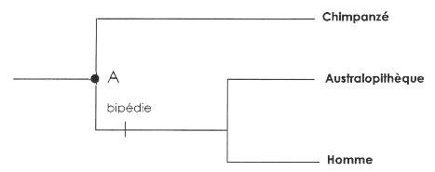
d'après Pour la Science, Janvier 1999

Question 1 (SVT) (2 points)
Mobiliser ses connaissances et saisir des informations

1.1 Sur cet arbre, préciser à quoi correspond le point noté A.
1.2 Citer l'innovation génétique qui différencie le groupe auquel appartient l'homme moderne du groupe auquel appartient le chimpanzé
1.3 Indiquer le groupe avec lequel l'homme moderne partage cette innovation.

Pendant longtemps, on a trouvé comme illustration à l'évolution de l'Homme des représentations du type de celle document 2.

Document 2 :
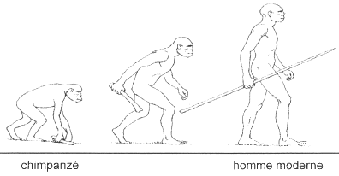

Question 2 (SVT) (1 point)
Mettre en relation des informations.

En vous appuyant sur le document 1, trouver un argument qui démontre que l'illustration du document 2 n'est plus acceptable.

Une étape importante dans l'évolution de l'Homme a été l'acquisition de la bipédie permanente.

Document 3a :

En zoologie et par extension en paléontologie, on dit qu'un animal est bipède s'il se déplace sur l'extrémité de ses membres postérieurs. Pour sa part, l'homme est un bipède permanent.

d'après Les origines de l'homme, Pascal Picq Ed. Tallandier 2002

Document 3b :

L'Homme est un bipède très spécialisé, qui a sacrifié aux autres modes de locomotion. Les variations sont plus marquées chez les chimpanzés. Ceux des forêts tropicales se suspendent plus et marchent moins à terre que ceux des savanes arborées. Leur quadrupédie est très particulière. Ils se déplacent semi redressés, dans une allure à deux temps, en s'appuyant sur les articulations entre les deuxièmes et troisièmes phalanges. On appelle cela le knuckle-walking ou marché-su r -les-articulations.

d'après G Berillon et F Marchal Pour la Science Octobre -Décembre 2007

Des empreintes fossilisées ont été découvertes en 1978 à Laetoli en Tanzanie (Afrique de l'Est) dans des roches sédimentaires. Les cendres qui constituent ces roches proviennent de l'éruption d'un volcan en activité il y a 3,6 millions d'années.

Document 4 : représentation schématique des empreintes trouvées à Laetoli

54 traces de pas se dirigent vers le Nord en 2 pistes parallèles G1 et G2/3

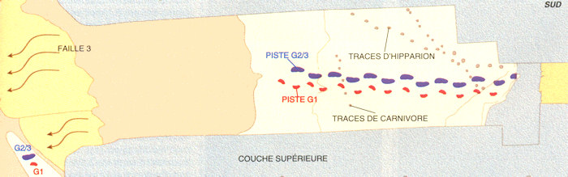

d'après Pour la Science, Janvier 1999

Question 3 (SVT) (2 points)
Extraire des informations d'un document.

Expliquer pourquoi ces empreintes ont été attribuées à un bipède et non pas à un animal se déplaçant en knuckle-walking comme le chimpanzé.

Document 5 : comparaison des membres inférieurs de l'Homme et du Chimpanzé

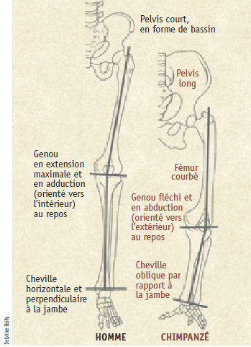
d'après Pour la Science, Octobre/Décembre 2007

Question 4 (SVT) (2 points)
Extraire des informations et mettre en relation avec ses connaissances

Dans le document 5, relever 2 caractères dérivés liés à la bipédie.

